**Programm**

**9.00 – 12.00 Uhr**

Workshop 1 – Der Preis des barrierefreien Bauens

Workshop 2 – Neue Technologien „Smart Home“

Workshop 3 – Gesetze und Normen

Anmeldung erforderlich (beschränkte Teilnehmer:innenzahl) behindertenbeauftragte@innsbruck.gv.at

**12.00 – 14.00 Uhr**

Mittagspause mit Buffet und Diskussionen

**14.00 – 18.30 Uhr**

Vorträge sowie Raum für Fragen und Diskussion

**19.00 – 21.00 Uhr**

Podiumsdiskussion mit Bauträgern (NHT, IIG,…) und Expert:innen

* Gebärdensprachdolmetsch:innen,
* Schriftdolmetscher:innen
* Simultanübersetzung in Leichte Sprache

**Barrierefreies Bauen   
und Wohnen**

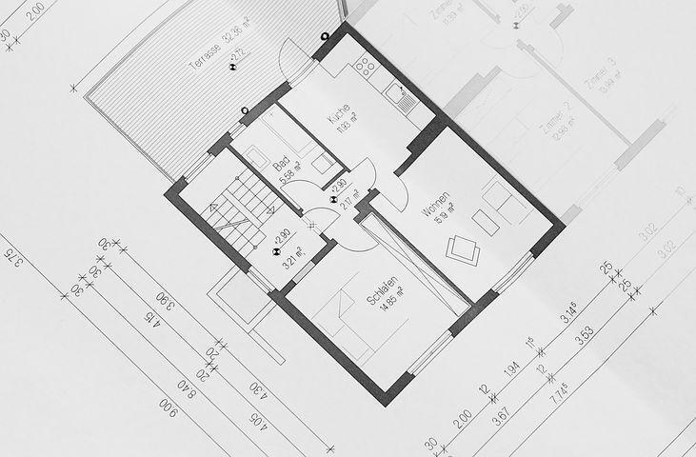

**Enquete / Tagung des Innsbrucker Behindertenbeirats**

**Montag 27. Juni 2022**

**Stadtbibliothek Innsbruck / Eintritt frei**



**Der Behindertenbeirat der Stadt Innsbruck wird 20 Jahre alt und feiert mit einer Tagung zum Thema**

**Barrierefreies Bauen und Wohnen**

Die Frage ist nicht ob, sondern wie?

Diese Frage will der Behindertenbeirat mit dieser Tagung beleuchten.

Expert:innen aus unterschiedlichen Feldern zu diesem Thema kommen nach Innsbruck.

Sie werden in Workshops gemeinsam mit den Interessierten diskutieren und neue Ansätze besprechen und Vorträge halten.

Die Veranstaltung ist für alle am Thema Interessierten offen.

Der Eintritt ist frei.

Es gibt Dolmetscher:innen in Gebärdensprache, in Schrift und in Leichter Sprache.

Für die Workshops muss man sich mit E-Mail anmelden. behindertenbeauftragte@innsbruck.gv.at

**Moderation**

**Claudia Lösch**zweifache Goldmedaillengewinnerin bei den Winter Paralympics 2010 im Slalom und Super-G und sechsfache österreichische Behindertensportlerin des Jahres sowie ORF-Moderatorin.

**Vortragende**

**Maria R. Grundner**   
Autorin von „Barrierefreies Planen und Bauen in Österreich – Handbuch für mehr Mobilität“, Expertin für Barrierefreiheit in der Mobilitätsagentur der Stadt Wien und Vorsitzende der AG 011.05 Barrierefreies Planen und Bauen (Austrian Standards)

**Arch.in, DIin, Univ.-Lektorin Monika KLENOVEC**Access Consulting & Lehrbeauftragte für “Design for All/Universal Design“ an der TU Wien. Initiatorin des „European Access City Award“, Entwicklung der Internationalen Norm ISO 21542 „Building construction - Accessibility and usability of the built environment” u.v.a.m.

**Arch. Joe A. MANSER**   
Mitbegründer der Schweizer Fachstelle für Hindernisfreie Architektur in Zürich und Herausgeber der Publikation „Hindernisfrei in Franken und Rappen“

**DI Martin Morandell**  
Gründer und CEO von Smart In Life - 20 Jahre Erfahrung in Schulung, Anwendung sowie Forschung und Entwicklung von Technologien für Menschen mit Behinderung und Menschen im Alter.

**DI Gerhard Nussbaum**   
ist stellvertretender Geschäftsführer und technischer Leiter beim Kompetenznetzwerk Informationstechnologie zur Förderung der Integration von Menschen mit Behinderungen (KI-I).